TUGAS QUERY JOIN MULTIPLE TABLE

1. [SELECT](http://localhost/phpmyadmin/url.php?url=https://dev.mysql.com/doc/refman/8.0/en/select.html) id_jenis_obat, supplier, harga_obat, obat.nama_obat, penjualan_obat.stock, detail_penjualan_obat.tanggal_penjualan,detail_penjualan_obat.jumlah FROM `obat` JOIN penjualan_obat ON penjualan_obat.id = obat.id_jenis_obat JOIN detail_penjualan_obat ON penjualan_obat.id_penjualan_obat = detail_penjualan_obat.id_nama_obat
2. [SELECT](http://localhost/phpmyadmin/url.php?url=https://dev.mysql.com/doc/refman/8.0/en/select.html) id_jenis_obat, supplier, harga_obat, obat.nama_obat, penjualan_obat.stock, detail_penjualan_obat.tanggal_penjualan,detail_penjualan_obat.jumlah FROM `obat` [RIGHT](http://localhost/phpmyadmin/url.php?url=https://dev.mysql.com/doc/refman/8.0/en/string-functions.html%23function_right) JOIN penjualan_obat ON penjualan_obat.id = obat.id_jenis_obat JOIN detail_penjualan_obat ON penjualan_obat.id_penjualan_obat = detail_penjualan_obat.id_nama_obat
3. [SELECT](http://localhost/phpmyadmin/url.php?url=https://dev.mysql.com/doc/refman/8.0/en/select.html) id_jenis_obat, supplier, harga_obat, obat.nama_obat, penjualan_obat.stock, detail_penjualan_obat.tanggal_penjualan,detail_penjualan_obat.jumlah, jenis.jenis_obat FROM `obat` [RIGHT](http://localhost/phpmyadmin/url.php?url=https://dev.mysql.com/doc/refman/8.0/en/string-functions.html%23function_right) JOIN penjualan_obat ON penjualan_obat.id = obat.id_jenis_obat JOIN detail_penjualan_obat ON penjualan_obat.id_penjualan_obat = detail_penjualan_obat.id_nama_obat JOIN jenis ON jenis.id = obat.id_jenis_obat;

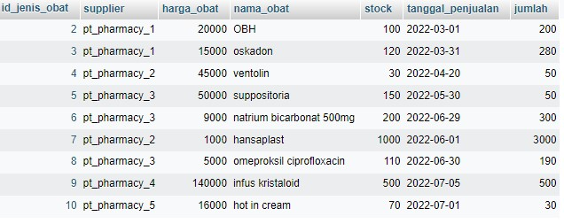

1.

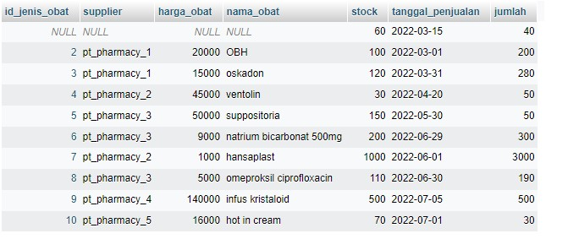

2.

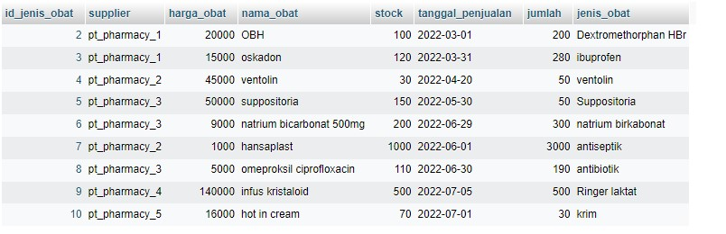3.